カルチュアショック 山岸 みのり

今回の旅で、自分の友人や周囲の人にいち早く伝えた土産話は、ポーランドやドイツでの公共教育施設（資料館）にいた子どもから若者、若いファミリーたちの表情と、歴史教育の姿勢でした。小・中・高校生の若者、子どもをバギーに乗せて、抱っこして、小学生以下らしい子どもを連れて、展示物（中には悲惨なシーンももちろんある）を親が子どもに解説している姿を、非常に多く見かけました。いや、ほとんどが戦争を知らない中年以下の人たちだった感があります。それだけでも、大きなカルチュアショックでした。子どもの表情、大人の姿勢を見ていて、私が住む日本でこんな姿が見られるのは・・・動物園や美術館、娯楽系資料館くらいでしょうか。自国の歴史は歴史でも、特に負の記憶を積極的に伝えていく家庭教育、社会教育、学校教育の流れは、日本にはほとんど無いです。日本ならば、きっとそこにいるのは戦争を知っている高齢者ばかり。今もこれからもアジアを始めとして世界と手を繋がなければ生きていけない日本ですが、そのための「教育」の中身の深さと広さがまだまだ発展途上、世界と同じ次元で交流するという意味での教育レベルは低いと思いました。
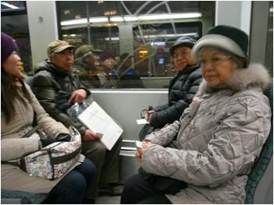
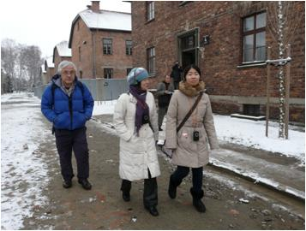
もう一つ感じたことは、その歴史遺産の展示方法の美術的センスの良さ、芸術家と歴史家との融合を見せられ、これは日本でも率先してできることでは？と思いました。とにかく世界に出ると、日本の「井の中の蛙」感をひしひしと感じます。
「井の中の蛙」といえば、日本人の世代間交流の少なさから、世代別の「井の中の蛙」感も大いにあると感じました。今回の旅では、自分が一番若手でしたが、大先輩の方々がこんなに熱く、そして優しく、ユーモアたっぷりに自分の考えを述べ合い、探究心丸出しで動き回っている姿に、大きなカルチュアショックを感じました。「こんなに面白い楽しい、そして一つのお手本となる先輩方が身近にいるんだ！！」ということも私にとって刺激となり、これも私の年齢世代への重要な土産話となりました。頭でっかちで行動制限を自らしている若者の閉塞感を打破できるのは、今回共に旅をした頼もしい先輩たちとの交流にあると実感しました。親の背を見て、子は育つ。かっこいい背中を見ながら、顔と顔を向き合って論じ合うことの面白さ、尊重しあうことの大切さを感じさせてくださり、自分の生き方に大いに影響を与えてくれたありがたい旅でした。たくさんの学びがある中で、一番に感じたことのみ記させていただきました。たくさんお世話になりました。ありがとうございました。
こぼれ話
記念写真など
とてもムリ！

正門に「働けば自由になる」とのプレートを掲げた１号収容所には、地下室と屋根裏付き２階建の30近い囚人棟、「死の壁」と呼ばれた処刑場、ガス室、焼却炉、囚人から剥ぎ取った毛髪、義手・義足、旅行鞄、靴の山が保存され、「巨大絶滅工場」の歴史と犯罪を糾弾していた。１号が足りなくなり41年に３キロ離れたブジェジンカ村を囚人たちに切り拓かせた２号収容所。１７０ヘクタールの広大な敷地に、貨車で連れてきた囚人をその場で強制労働かガス室行きかに振り分けた鉄道引込み線、監視塔、有刺鉄線、ガス室、ナチスが逃げ際に証拠隠滅のため爆破した傷跡もそのままの焼却炉、囚人収容バラックが並んでいた。
私たちが訪れた日の気温は零下二度。真冬は零下25度にもなったという惨さに思いを馳せる私たちの囲りは大勢の若者たちで溢れていた。「これが年間１５０万人に及ぶという見学者の生の姿か」と感動し圧倒され、私たちはこの若者たちに「観光記念写真」を撮るかのような誤解を与えまいと、訪問団の集合写真撮影を断念した。
この「訪問記」にアウシュビッツでの集合写真を載せ得ない所以である。 （Ｓ）
こぼれ話
お土産は
日本製！

西ベルリンのデパートで孫へのお土産を買い込んだ。このおみやげは、小さくてかわいい人形。いろんなものがあったが、ブランコにリスが乗っているものを選んだ。箱にはドイツ語がびっしり書いてあり、間違いなくドイツ製だと思った。壊れないように注意して、日本に持って帰って驚いた。「これ、確か日本製だよ」といわれ、箱の裏を見ると、Tokyo Taito-ku Komagataのアドレス。何でも、日本製の「シルバニア・ファミリー」のセットの１つだった。「持っていないのだったからよかった」とのことでした。 （Ｍ）

